２ 条里制とはどんな構造か
羽合の土地改良 昭和２５年ごろから計画に着手され、同２９年ごろまでにほとんど完成をみた羽合土地改良工事、並びに耕地交換分合の事業は、県下に先んじて実施された大事業であり、全町民を挙げての汗とあぶらの労働力の結集によって成功したものであって、このことは町民にまだ生なましい記
土地改良工事で出 憶となって生きている。非農家である筆者などは、また別な意味で、工事中次ぎつぎに出土する
土した土器・鉄器 土師器・須恵器をはじめとし、古代鉄鋤・銅鏃などの報告と実物採集によって、羽合町史編さん上重要な資料であることに気付いて小躍りした。
こんなに重要資料を包蔵する羽合条里制遺構や、その他、因・伯両国一般の条里制遺構が、昭
重要視されていな 和７年編さんされた鳥取県郷土史には、まだ一筆もふれていなかったほど問題視されていなかっ
かった条里制遺構 たことは、馬ノ山古墳群とともにまことに不思議である。千数百年の歴史の謎を秘めていた羽合水田のこのたびの土地改良および交換分合の大事業こそ、停滞していた条里制開発の画期的な新規現代版であったのである。
条里制開発 そもそも、日本の大化年代に条里制の開発が創められたことについては、日本だけが突如とし
条里地割法 て思いついた独創的なものではなく、世界的視野をもってながめると遠く中国の周代に行なわれた井田法に端を発し、秦漢の阡陥地割、朝鮮の箕田地割などの正方形地割りの技法を酙酌して、わが国独自の正方形地割りを考えだしたもので、つまり東洋に関するかぎりにおいては、そのもとは周代の井田法にまで逆のぼり、東洋史的系譜の中から生まれた土地開発法であるということができる。
（注１）
（注２）
（注３）
井田法 註（１） 井田法 大阪市立大学渡辺久雄氏著「条里制起原に関する一考察」参照。正方形の地面を縦３、横３に区切ると中に９つの地割りができる。そうすると区劃内の地境の線が丁度井げた形になるので井田法という。これは、水田に限らず畑地もふくめて周囲８区を各個人耕作個人収入とし、中央の1区を共同耕作貢祖地と定めた。
阡陌地割 註（２） 阡陌地割 阡陌というのは地割りの際の経緯の路線の意味で、路の東西を阡、路の南北を陌という。その阡陌の方位決定は何によったかということがまた１つの問題である。
箕田地割 註（３） 箕田地割 周の井田法地割りが３×３＝９区割に対し、箕田法地割は２×２＝４区割りであり、わが国の条里区割は６×６＝３６坪区割りを１里とする。そしてこれがみんな個人へ配分され、その中から１反２束２把、１町２２束の貢米を上納するしくみである。これらがわが国独自の方法である。
いまこの井田・箕田・条里３種の地割り法を渡辺教授の図示を拝借して掲げてみるとまことに巧妙にできている。
面積の計器 下の註に示した方形図は面積を説明したのでなく、地割り法を比較したものであるが、面積の
基準になるのは「ものさし」である。その「ものさし」も、おおざっぱに見て周－漢－唐の間に
３０幾種の変遷を経ているようで、これを図示することは（渡辺教授著「条里制起源に関する一考察」P５）繁雑になるから省略するとして、だいたい周尺ではかった１００歩の面積は秦漢尺の８０歩に、高麗尺の６０歩の面積に同じというのである。
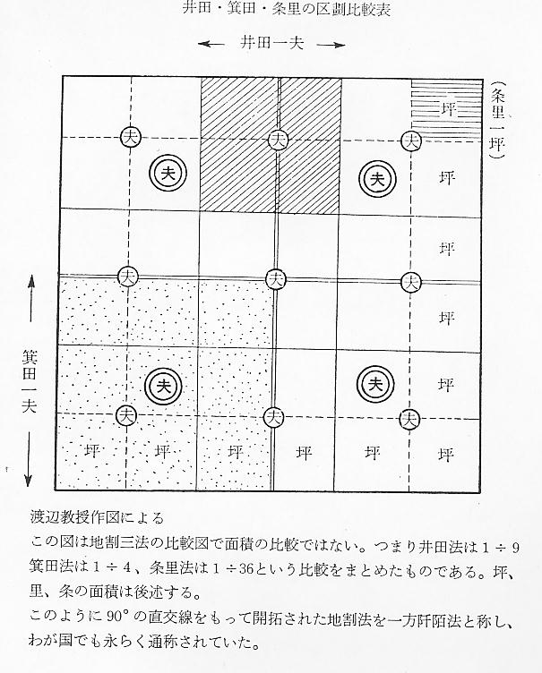
面積の基準 わが国に条里の制度が布かれたのは大化の改新の詔に基づくとされている一般の通説にしたがえば、面積一歩は方６尺、３６歩を１段頭、３６０歩を１段とし、１０段を１町とする、すなわち１町は方６０歩（３６００歩）、これを１坪（田畑）又は１坊（都市）といった（吉川弘文館国史大辞典デウ）。これを積むこと３６坪を１里といい、１里内の坪に、１坪から３６坪までそれぞれ順番号をつけ、これを１・２・３などの坪名をつけた。
坪名の付け方 １ガ坪は艮（北東の隅）にはじまり、南東の隅（６ガ坪）巽にいたり、折り返し７ガ坪となる呼び方でいくと３１ガ坪は南西の隅坤の千鳥型折り返し番号となり、ついに３６ガ坪は北西の隅乾におわる。つまり坪番号の称えかたは艮（うしとら）にはじまり乾（いぬい）に終わるということになる。
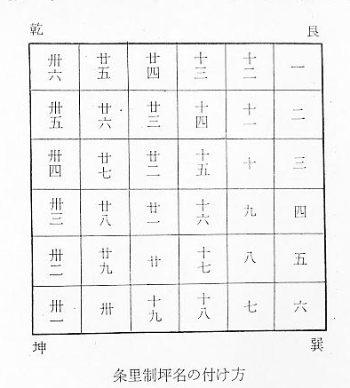
図のようにできた３６の坪、すなわち現在の３６町歩（３５.7ヘクタール）の面積を１里といい、１里を西から東へ３６並べて１条という。また１条１条を南へ３６並べると大形正方形のごばんの目（４６、６５６町歩）となる。これが畿内地方条里制地割の理想型で、北条・中条・南条というのは、ある条と条との南北の位列の対称的称呼で、便宜上の称呼である。
いろいろな坪のつ 以上は一般的な基準を示したものであるが、各地方には特殊な事情があったものとみえ、坪名
け方 の付け方が折り返し名（千鳥型）でなく、１から６まで行きつまったらあらたに７から１２までをもとにかえって並列させて称える並列型もある。またところによっては、１ガ坪乾にはじまり６ガ坪にいたり、折り返して７ガ坪となり順次折り返して終番の３６ガ坪が坤になるばあいもある。
番号づけの変更も また、不審なのは、最初畿内条里制の基準にのつとって、北から南の方向に番号をつけていた
ある のを、開拓が進むにつれて東から西に変更して番号づけをしたのではないかと思われるものが、羽合町の地割りにのこっている場合もある。またこの場合隣地の番号が後世移動していることもないとはいえない。

